Office 365 Kurulum Kılavuzu
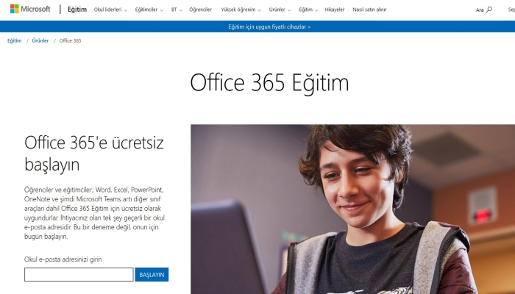

1. Adım
Karadeniz Teknik Üniversitesi Microsoft Office 365 kurumsal abonesidir. Karadeniz Teknik Üniversitesi Personelleri ve Öğrencileri Karadeniz Teknik Üniversitesi kurum e-posta adreslerini kullanarak Office 365 hesaplarını aktif hale getirebilirler. Office 365 sistemine abone olmak için
https://www.microsoft.com/tr-tr/education/products/office adresine giriniz. Ekranda görüldüğü gibi okul e-posta adresini girin alanına Karadeniz Teknik Üniversitesi e-posta adresinizi yazarak BAŞLAYIN butonuna tıklayınız.
(Öğrenciler : Ogr_No@ogr.ktu.edu.tr - Akademisyenler ……@ktu.edu.tr uzantılı mail adreslerini)
Eğer daha önce giriş yaptıysanız http://portal.office.com adresine girerek kullanmaya başlayabilirsiniz.
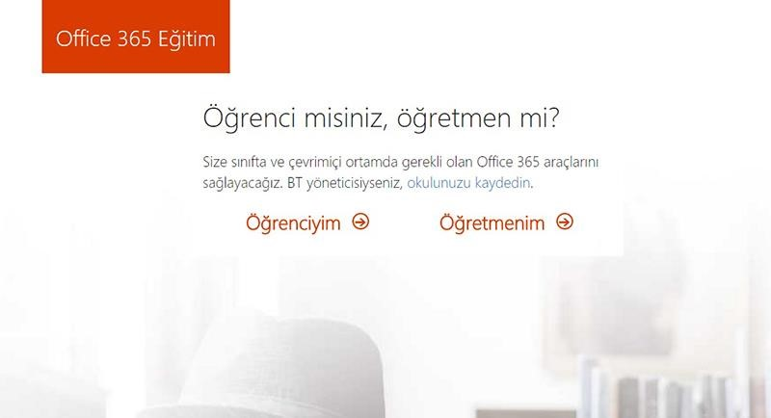

Karadeniz Teknik Üniversitesi kurumsal e-posta adresi girişi yapıldıktan sonra ekranda olduğu gibi öğrenci veya personel doğrulaması yapmak için sizden seçim yapmanız istenecektir. Eğer Karadeniz Teknik Üniversitesi personeli iseniz Öğretmenim, Karadeniz Teknik Üniversitesi öğrencisi iseniz Öğrenciyim seçimini yapınız.

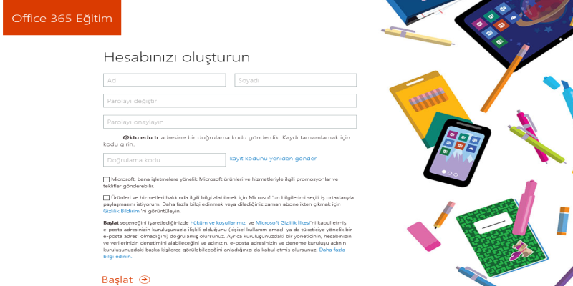

2. Adım
Kayıt işlemini tamamlamak için sizin gerçekten Karadeniz Teknik Üniversitesi mensubu olduğunuzun doğrulamasını gerçekleştirmek için, girmiş olduğunuz KTU E-posta adresine Office 365 kullanıcısından kimlik doğrulamak için doğrulama kodu gönderilecektir.

3. Adım
Karadeniz Teknik Üniversitesi mensubu olduğunuzu doğrulamak için E-Posta hesabınıza giriniz. Office 365 kullanıcısından gelen e-postayı açarak doğrulama kodunu kayıt ekranındaki alana yazarak kayıt olma işlemini tamamlayınız.

4. Adım
Daha sonra, arkadaşlarınızın veya meslektaşlarınızın da Office 365'den haberdar olmasını sağlamak için, eğer isterseniz sizden davet göndermenize olanak sağlamaktadır. Kurum içindeki arkadaşlarınızın KTU Eposta adreslerini yazarak davet gönderebilirsiniz. Eğer davet göndermeden devam etmek isterseniz Atla bağlantısına tıklayarak devam edebilirsiniz.

5. Adım
Yeni kayıt olduğunuzda veya tekrar giriş yapmak istediğinizde http://portal.office.com adresi kullanılarak KTU E-Posta adresinizi ve kayıt esnasında oluşturduğunuz şifreyi kullanarak Office 365'e giriş yapabilirsiniz.
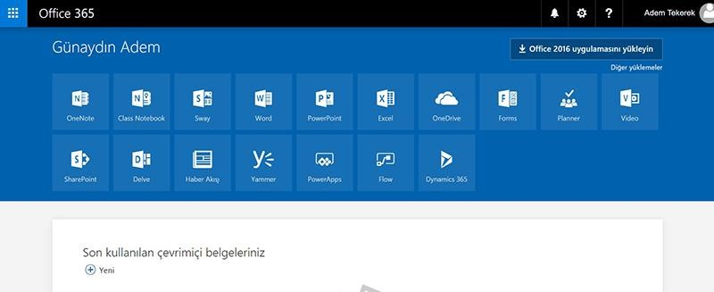

6.Adım

Kayıt işlemini tamamlayıp giriş yaptıktan sonra Microsoft Office uygulamalarını online olarak kullanabilirsiniz. Office 365 kurumsal üyelik sayesinde her bir kullanıcıya 1 Gb alan vermektedir. Oluşturulan dokümanları sistem üzerinde saklayabileceğiniz gibi bilgisayarlarınıza da indirebilirsiniz.

